**「大」器課程˙「直」得體驗**

**臺北市立大直高級中學102學年度一日高中生活動實施計畫**

1. **依據**

依據103年2月21日北市教中字第10331693400號函辦理。

1. **活動目的**

「大」器課程，「直」得體驗！各學科教師卯足全力、精心設計有趣又豐富的特色課程與活動，提供國中學生高中課程體驗，進而可了解本校課程特色與教學方式，並透過學長姊學習經驗分享，冀以瞭解本校學習氛圍與校園環境，以作為適性選擇升學之參考。

1. **活動日期及時間**

103年5月24日(星期六) 13:30 ~ 17:10

1. **活動對象及名額**
2. 活動對象：基北區各國中學校學生
3. 活動名額：120名，依報名先後順序，額滿為止。
4. **活動費用：免活動費用**
5. **活動報名**
6. 報名時間：即日起至103年5月20日（四）下午22：00止。
7. 報名方式：請至本校網站線上報名，網址：<http://web.dcsh.tp.edu.tw/>。
8. 活動聯絡人：教務處教學組黃詩茹組長，電話：(02)2533-4017#126。
9. **活動內容【程序表如附件一】**
   1. 課程教學體驗
   2. 校園環境巡禮
   3. 學習經驗分享
   4. 社團表演欣賞
10. **因本校停車位不足，敬請儘量搭乘大眾運輸工具參加。【本校交通資訊如附件二】**
11. **本實施計畫陳校長核定後實施，修正時亦同。**

**臺北市立大直高級中學102學年度「一日高中生體驗課程」程序表**

**103.03.18(草)**

|  |  |  |  |  |  |
| --- | --- | --- | --- | --- | --- |
| 時間 | 活動項目 | | 主持人 | 地點 | 攤位設置 |
| 13：30~  14：00 | 報到、分組、領取資料 | | 教務處 | 活動中心 | 地點：  活動中心  內容：  現場有專人提供學校特色介紹(學校課程.校園環境…)及各項咨詢服務。 |
| 14：00~  14：30 | 學校簡介 | | 李校長世文  郭主任建誠 | 活動中心 |
| 14：40~  15：10 | 分科教學體驗學習  (一) | 705教室 | 706教室 | 707教室 |
| 國文科 | 數學科 | 社會科 |
| 短篇小說的前世今生 | 速解直線方程式 | 穿越時空話史地 |
| 吳雅萍老師 | 董涵冬老師 | 李叔芬老師、馮玉婷老師 |
| 708教室 | 709教室 | 操場 |
| 英文科 | 自然科 | 藝能科 |
| 明羅的難題  -故事拼圖比賽 | 奈米光敏染料  太陽電池動手做課程 | 優雅拔河  －巧勁搭配蠻力 |
| 林瑩姿老師 | 陳秉貴老師 | 劉亦陞老師 |
| 15：10~  15：20 | 休息/換班 | | | |
| 15：20~  15：50 | 分科教學體驗學習  (二) | 705教室 | 706教室 | 707教室 |
| 國文科 | 數學科 | 社會科 |
| 短篇小說的前世今生 | 速解直線方程式 | 穿越時空話史地 |
| 吳雅萍老師 | 董涵冬老師 | 李叔芬老師、馮玉婷老師 |
| 708教室 | 709教室 | 操場 |
| 英文科 | 自然科 | 藝能科 |
| 明羅的難題  -故事拼圖比賽 | 奈米光敏染料  太陽電池動手做課程 | 優雅拔河  －巧勁搭配蠻力 |
| 林瑩姿老師 | 陳秉貴老師 | 劉亦陞老師 |
| 15：50~  16：20 | 學長姐學習經驗分享/校園巡禮 | | 高一二三學長姐 | 701~706教室 |
| 16：20~  16：30 | 休息 | | | |
| 16：30~  16：50 | 社團表演 | | 學務處 | 活動中心 |
| 16：50~  17：10 | 分享與回饋 | | 李校長世文  郭主任建誠 | 活動中心 |
| 17：10 | 賦歸 | | | |

* + **交通資訊**

1. **公車**

大直高中站：21、42、208、213、247、267、283、287、556、646、902、紅2、紅3   
大直（大直國小）站：28、33、72、222、286

1. 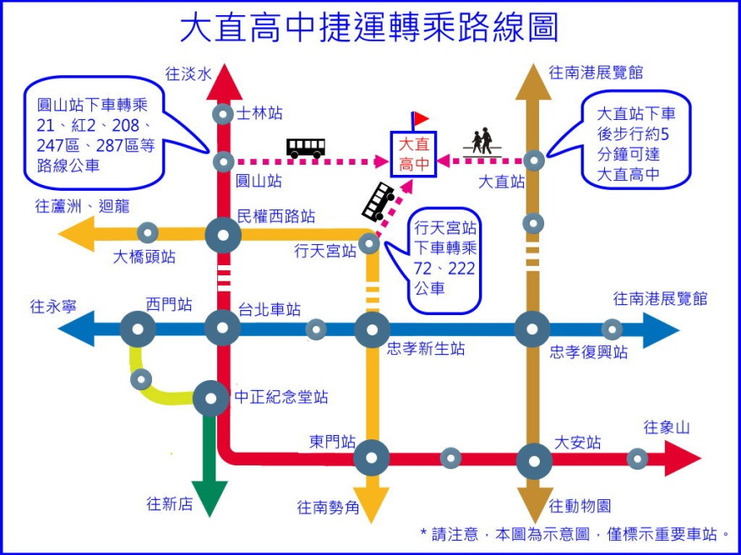**捷運**
   * 1. 文湖線（棕線）：大直站
     2. 淡水線（紅線）
2. 圓山站：轉搭 21、208、紅2 、247區、287區，大直高中站下車。
3. 劍潭站：轉搭 267、646、902、556、紅3，大直高中站下車。
   * 1. 中和新蘆線（橘線）

行天宮站：轉搭72、222，大直（大直國小）站下車。

1. **高速公路**

圓山交流道：濱江街→大直橋→北安路→本校

* + **校園平面圖**

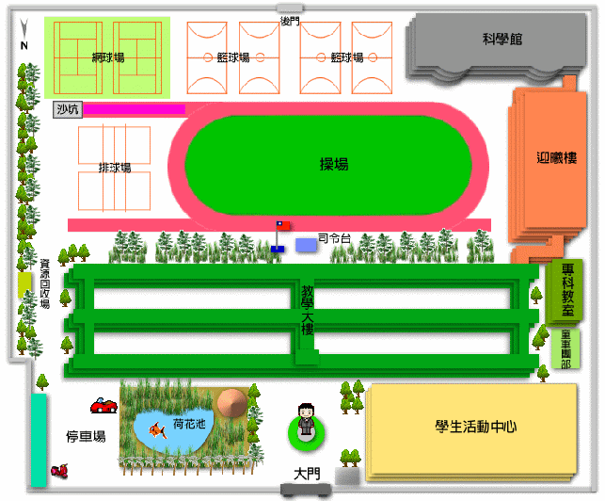

明水路

大

直

橋

北

安

國

中

K

書中心

校史

室

女廁

男廁

北安路

圖書館

女廁

男廁

迎曦館